Vezetéknév Keresztnév
(Az iskola hivatalos neve, felkészítő tanár: Vezetéknév Keresztnév)
A dolgozat címe
A Lorem Ipsum egy egyszerű szövegrészlete, szövegutánzata a betűszedő és nyomdaiparnak. A Lorem Ipsum az 1500-as évek óta standard szövegrészletként szolgált az iparban; mikor egy ismeretlen nyomdász összeállította a betűkészletét és egy példa-könyvet vagy szöveget nyomott papírra, ezt használta.
Nem csak 5 évszázadot élt túl, de az elektronikus betűkészleteknél is változatlanul megmaradt. Az 1960-as években népszerűsítették a Lorem Ipsum részleteket magukbafoglaló Letraset lapokkal, és legutóbb softwarekkel mint például az Aldus Pagemaker.
A fejezet, alfejezet címe
A hiedelemmel ellentétben a Lorem Ipsum nem véletlenszerű szöveg. Gyökerei egy Kr. E. 45-ös latin irodalmi klasszikushoz nyúlnak. Richarrd McClintock a virginiai Hampden-Sydney egyetem professzora kikereste az ismeretlenebb latin szavak közül az egyiket (consectetur) egy Lorem Ipsum részletből, és a klasszikus irodalmat átkutatva vitathatatlan forrást talált.
A Lorem Ipsum az 1.10.32 és 1.10.33-as de Finibus Bonoruem et Malorum részleteiből származik (A Jó és Rossz határai - Cicero), Kr. E. 45-bõl. A könyv az etika elméletét tanulmányozza, ami nagyon népszerû volt a reneszánsz korban. A Lorem Ipsum elsõ sora, Lorem ipsum dolor sit amet.. a 1.10.32-es bekezdésből származik.
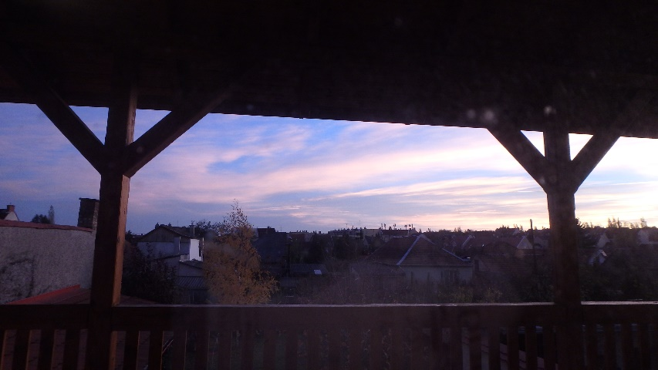
Képaláírás
(Szükség esetén a kép forrásának megjelölése)
Felhasznált irodalom
B. Lakatos M. (2005): Játékpszichológia és játékpedagógia. http://avkfovo.atw.hu/jatekelmelet/jatek2005eloadasvazlat.doc. 2020.02.10.
Horváth K. T. (2007): Gyermekvilág – Játék világ. Brenner János Nevelési Központ, Szombathely. http://www.kpszti.hu/ki/ped/gyermekvilag.pdf. 2020.02.10.
Clauss, G., Hiebsch, H., (1965): Gyermekpszichológia. Akadémiai Kiadó, Budapest.
Cole, M., Cole, S. R., (1997): Fejlődéslélektan. Osiris Kiadó, Budapest.
Csányi V. (1999): A csoport mint „szuperorganizmus”. Természet Világa, 130.évf. 5.sz. 207-209.

További kérésünk a szerzők felé:
- ALT+CTRL+SHIFT+S lenyomására a stíluspanel előhozható, mindent az ott található TF kezdetű stílussal kérünk formázni (lentebb a kép a panelről) vagy a fenti mintaszövegekbe a saját szöveget beírni.
- A képek köré ne „horgonyozzanak” szöveget!
- Ne írják körül a képeket, ábrákat!
- Kerüljék a szövegdobozok használatát!
- Képeket, ábrákat ne illesszenek egymás mellé, csak egymás alá!
- A képek feliratai ne a képekre, hanem a jelölt módon a képek alá kerüljenek!
- Word formátumban készítsék a dolgozatot!
- Jelen sablont (B5 méret, 11-es betűméret, sorkizárás stb) ne változtassák meg!
- Lehetőleg az „APA” hivatkozási stílust alkalmazzák (hivatkozások – stílus fül alatt megtalálható) – ez röviden: az idézett rész után (Név, évszám) szükség esetén (Név, évszám: oldalszám) formában történhet.
